DESARROLLO DE PENSAMIENTO - CICLO 2
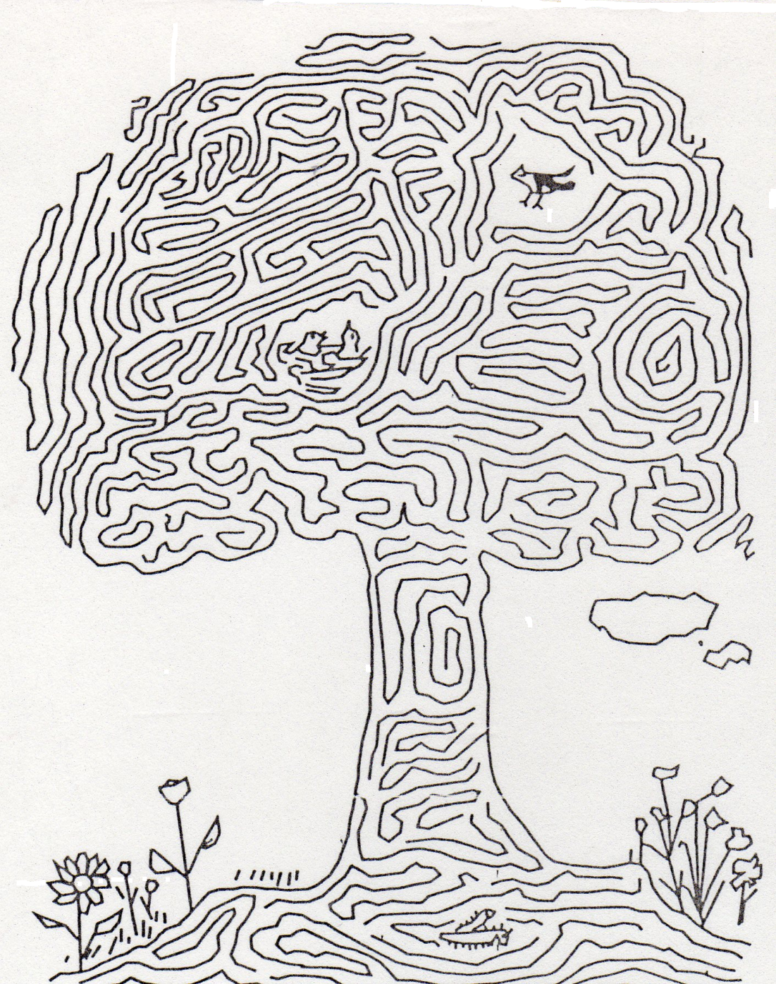
- Ayuda al Copetón, para que pueda encontrar el camino hacia los gusanos, y luego hacia el nido. Marca el camino utilizado con un color que resalte.
- ¿Qué conseguiste al realizar el ejercicio? __________________________
__________________________
__________________________
__________________________
- ¿Cuáles son los pasos adecuados para llegar a la meta? ____________________
__________________________
__________________________
__________________________
__________________________
__________________________

- ¿Qué se debe hacer para evitar los errores?_______ __________________________
__________________________
__________________________
__________________________
__________________________
__________________________
__________________________

- Ahora prueba tu razonamiento, buscando el método adecuado para llegar a la solución de cada uno.

- Cinco años después de haber nacido el hijo mayor de Maruja, nació el segundo. Si éste tiene 10 años, el mayor tiene. __________________________________________________________________________
- Si a la edad actual de María se le suman 20 años, entonces completa medio siglo. Su edad actual es? ___
_____________________________________________________________________________________
- Dentro de 50 años Pedro tendrá 10 veces la edad que tiene ahora. Su edad es? _____________________

DESARROLLO DE PENSAMIENTO - CICLO 3
RESUELVE LOS SIGUIENTES ENIGMAS
LOS SIGUIENTES EJERCICIOS SE RESUELVEN CON UNA EXCELENTE COMPRENSIÓN LECTORA, ASÍ QUE AYUDATE CON UN CUADRO QUE TE PERMITA ORGANIZAR LA INFORMACIÓN.

Ejercicio 1:

Clara, Susana y Ester fueron al supermercado. Una compró galletas, otra carne y otra café. Una gasto $2.000; otra $4.000 y otra $5.000
Ayúdate con las siguientes pistas:
- Clara gato el doble que Ester
- Las galletas fueron lo más barato.
- El café salió al doble de precio de lo que gastó Ester.
NOMBRES | PRECIO | COMPRA

Ejercicio 2:

Tres chicos José, Daniel y Ariel, van a un parque de diversiones. Tienen 9, 10 y 11 años. Uno va a la montaña rusa, otro va al tren fantasma y el tercero a los autos chocones.
Ayúdate con las siguientes pistas:
- José tiene dos años más que Ariel
- El menor fue al tren fantasma
- Daniel no se animó a ir a la montaña rusa.
NOMBRES | EDAD | ATRACCIÓN

Ejercicio 3:
Si a la edad actual de María se le suman 20 años, entonces completa medio siglo. ¿Su edad actual es?

DESARROLLO DE PENSAMIENTO - CICLO 3
RESUELVE LOS SIGUIENTES ENIGMAS
LOS SIGUIENTES EJERCICIOS SE RESUELVEN CON UNA EXCELENTE COMPRENSIÓN LECTORA, ASÍ QUE AYUDATE CON UN CUADRO QUE TE PERMITA ORGANIZAR LA INFORMACIÓN.

Ejercicio 1:

Clara, Susana y Ester fueron al supermercado. Una compró galletas, otra carne y otra café. Una gasto $2.000; otra $4.000 y otra $5.000
Ayúdate con las siguientes pistas:
- Clara gato el doble que Ester
- Las galletas fueron lo más barato.
- El café salió al doble de precio de lo que gastó Ester.
NOMBRES | PRECIO | COMPRA

Ejercicio 2:

Tres chicos José, Daniel y Ariel, van a un parque de diversiones. Tienen 9, 10 y 11 años. Uno va a la montaña rusa, otro va al tren fantasma y el tercero a los autos chocones.
Ayúdate con las siguientes pistas:
- José tiene dos años más que Ariel
- El menor fue al tren fantasma
- Daniel no se animó a ir a la montaña rusa.
NOMBRES | EDAD | ATRACCIÓN

Ejercicio 3:
Si a la edad actual de María se le suman 20 años, entonces completa medio siglo. ¿Su edad actual es?

DESARROLLO DE PENSAMIENTO - CICLO 4
RESUELVE LOS SIGUIENTES ENIGMAS
Cuatro personas están en una fila para entrar a un cine. Si las pistas que te dan y tu lógica funcionan deberás descubrir el orden de la fila, quién es el acompañante, qué comen y dónde viven.
PISTAS:
- El segundo de la fila come chocolatina.
- El señor que va sólo vive en Inglaterra
- El señor que come helado va con su hija
- El señor de Jamundi va detrás del que come golosinas
- El primero de la fila es de Medellín y va con una amiga
- El señor sólo como maní
- El señor que va con su hermano, va delante del que come helado
- El señor que va con su hija va antes del señor de Inglaterra
- El de Medellín come golosinas.
- Uno de los señores es de Cali
Puedes utilizar un cuadro para ayudarte a organizar la información. Responde las siguientes preguntas:
- ¿Quién es el que come golosinas?
- Si el segundo de la fila come chocolatina, que come el primero?
UN CUADRADO MÁGICO
Los números del diagrama de la izquierda deben distribuirse en el de la derecha de tal forma que sumándolos, en cualquier columna, fila o también en las diagonales, su resultado será siempre 60.
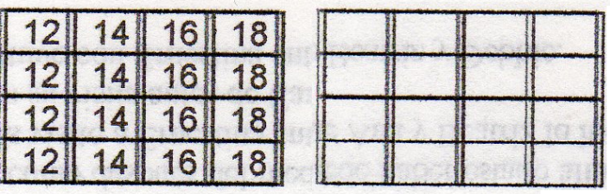

DESARROLLO DE PENSAMIENTO - CICLO 4
RESUELVE LOS SIGUIENTES ENIGMAS
Cuatro personas están en una fila para entrar a un cine. Si las pistas que te dan y tu lógica funcionan deberás descubrir el orden de la fila, quién es el acompañante, qué comen y dónde viven.
PISTAS:
- El segundo de la fila come chocolatina.
- El señor que va sólo vive en Inglaterra
- El señor que come helado va con su hija
- El señor de Jamundi va detrás del que come golosinas
- El primero de la fila es de Medellín y va con una amiga
- El señor sólo como maní
- El señor que va con su hermano, va delante del que come helado
- El señor que va con su hija va antes del señor de Inglaterra
- El de Medellín come golosinas.
- Uno de los señores es de Cali
Puedes utilizar un cuadro para ayudarte a organizar la información. Responde las siguientes preguntas:
- ¿Quién es el que come golosinas?
- Si el segundo de la fila come chocolatina, que come el primero?
UN CUADRADO MÁGICO
Los números del diagrama de la izquierda deben distribuirse en el de la derecha de tal forma que sumándolos, en cualquier columna, fila o también en las diagonales, su resultado será siempre 60.

DESARROLLO DE PENSAMIENTO - CICLO 5 y 6
RESUELVE LOS SIGUIENTES ENIGMAS
Cuatro niños se hallan uno tras otro en la fila para entrar a un parque de diversiones. Con los datos que se dan y si tu lógica funciona tendrás que deducir la colocación en las correspondientes casillas de la atracción en que piensa montar, su edad, su nacionalidad y el número de amigos que lo acompañan.
PISTAS:
- El niño español va sólo
- El alemán piensa montar en el látigo
- El niño de 14 años es el primero en la fila
- El niño francés se halla delante del que piensa montar en el gusano loco
- El que piensa montar en fórmula ocho no es italiano
- El niño de 12 años va con dos amigos
- El niño que piensa montar en el látigo tiene 10 años
- Es español tiene 14 años
- El que va con cinco amigos se halla detrás del que tiene 9 años
- El niño francés piensa montar en la montaña rusa
- El niño que tiene 12 años se halla delante del que va con un amigo.
ORDEN | ATRACCIÓN | EDAD | NACIONALIDAD | ACOMPAÑANTE

UN CUADRADO MÁGICO
Los números del diagrama de la izquierda deben distribuirse en el de la derecha de tal forma que sumándolos, en cualquier columna, fila o también en las diagonales, su resultado será siempre 60.

DESARROLLO DE PENSAMIENTO - CICLO 5 y 6
RESUELVE LOS SIGUIENTES ENIGMAS
Cuatro niños se hallan uno tras otro en la fila para entrar a un parque de diversiones. Con los datos que se dan y si tu lógica funciona tendrás que deducir la colocación en las correspondientes casillas de la atracción en que piensa montar, su edad, su nacionalidad y el número de amigos que lo acompañan.
PISTAS:
- El niño español va sólo
- El alemán piensa montar en el látigo
- El niño de 14 años es el primero en la fila
- El niño francés se halla delante del que piensa montar en el gusano loco
- El que piensa montar en fórmula ocho no es italiano
- El niño de 12 años va con dos amigos
- El niño que piensa montar en el látigo tiene 10 años
- Es español tiene 14 años
- El que va con cinco amigos se halla detrás del que tiene 9 años
- El niño francés piensa montar en la montaña rusa
- El niño que tiene 12 años se halla delante del que va con un amigo.
ORDEN | ATRACCIÓN | EDAD | NACIONALIDAD | ACOMPAÑANTE

UN CUADRADO MÁGICO
Los números del diagrama de la izquierda deben distribuirse en el de la derecha de tal forma que sumándolos, en cualquier columna, fila o también en las diagonales, su resultado será siempre 60.

